소결 (Sintering)

1.세라믹스의 소결 (燒結, SINTERING)
소결현상에 대해 과학적인 접근을 시작한 것은 1940년대에 와서 Kuczynski [1]에 의해 이루어졌다. 그 후, 지금까지 수십 년 동안 소결이론에 대한 많은 연구가 이루어져, 이제는 적어도 그 정성적 이해는 이루어진 것으로 보인다. 비록 소결에 대한 정량적 표현은 일부 이상적 모델에 한하여만 가능한 것이 현실이지만, 소결과정을 효율적으로 수행하기 위한 이론적 바탕은 충분히 갖추어졌다고 본다. 또 최근에는 컴퓨터의 빠른 발달로 복잡한 소결 양상이 실제와 가깝게 모사(模寫, simulation)되고 (Fig. 1), 전자현미경의 발달로 소결에서 원자나 분자가 이동하는 모습이 직접 관찰되고 있다.
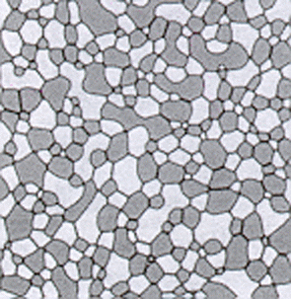
Fig. 1. Microstructure of the alumina-50% zirconia system by computer simulation.[2]
일본의 日立제작소와 日立계측엔지니어링의 공동 연구 그룹은 1994년에 투과형 전자 현미경과 독자적으로 개발한 가열 장치를 이용하여 1500℃에서 탄화규소 세라믹스의 결정 생성과정, 소결, 결함의 발생 등을 세계에서 처음으로 촬영하였다(150만배의 배율, 0.18나노미터의 분해능). 이 성과는 소결의 직접적 관찰과 결함이 적은 고성능 구조 세라믹스 제조에 크게 기여할 것으로 기대되고 있다. 촬영은 투과형 전자 현미경의 시료대에 직경 25 μm의 텅스텐선 가열 장치를 조립하여 시료(직경 10-50 μm의 흑연 분말과 실리콘 분말이 반응하여 탄화규소 생성)가 변화하는 모양을 매초 촬영하였다.
이와 같은 기초적 연구를 바탕으로 소결공정은 실제 세라믹스의 제조에서 완전히 과학적으로 다루는 한 과정이 되었다. 세라믹스의 제조공정은 주로 원료 분말의 준비, 원하는 형태로의 성형, 그리고 고온 가열에 의한 소결로 나눌 수 있다. Fig. 2는 이러한 세라믹스 공정을 에너지 상태의 변화로 나타낸 것인데, 소결과정은 세라믹스 재료의 전 제조공정에서 가장 중요한 부분을 차지하는 과정이다. 따라서, 소결현상의 명확한 이해는 세라믹스 공정의 효율화와 그 특성의 적절한 제어에 확고한 기반이 되는 것이다.
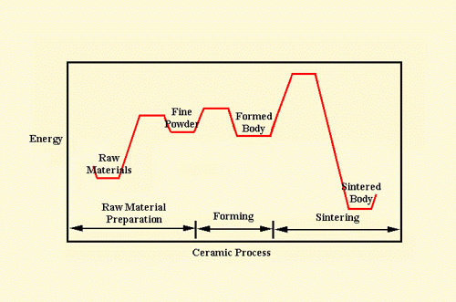
Fig. 2. Energy changes in a ceramic body during the ceramic process [3].
즉, 비교적 안정하고 낮은 에너지를 가지는 원료를 미분쇄 하면, 표면적 증가에 따르는 표면 에너지의 증가로 분말은 높은 에너지를 가지게 된다. 이를 원하는 형태로 성형하게 되면 분말은 형태만 이룰 뿐, 그 에너지의 변화는 별로 없어서 여전히 높은 에너지 상태로 있다. 따라서, 이 성형체는 가능하면 그 표면적을 줄여서 낮은 에너지 상태가 되고자 한다. 이것은 물이 높은 곳에서 낮은 곳으로 흘러서 그 위치 에너지를 낮추려는 것과 같은 것이다. 따라서, 이 성형체를 고온으로 가열하면 미분말 입자들은 서로 붙어서 소위 소결을 하게되고, 낮은 에너지 상태의 제품이 되는 것이다.
즉, 소결이란 Fig. 3에서 보는 것처럼 분말 성형체 (powder compact)가 가열에 의해 조립화 (粗粒化, coarsening) 또는 치밀화 (緻密化, densification)를 이루는 과정을 말한다. 조립화라는 것은 기공이 많고 강도가 거의 없는 분말 성형체가 가열에 의해 밀도의 변화는 없이 입자끼리의 결합에 의한 표면적 감소와 높아진 강도를 나타내는 것이다. 그 좋은 예는 세라믹스 단열재나 세라믹스 촉매 담체의 소결이다. 그리고, 치밀화라는 것은 기공이 많고 강도가 거의 없는 분말 성형체가 가열에 의해 밀도의 증가(기공의 감소)와 함께 입자끼리의 결합에 의한 표면적 감소와 높아진 강도를 나타내는 것이다. 대부분의 고강도 세라믹스 제품의 소결은 여기에 해당된다. 그러나, 실제에서는 치밀화가 진행되면서 어느 정도의 조립화가 같이 일어나게 된다.
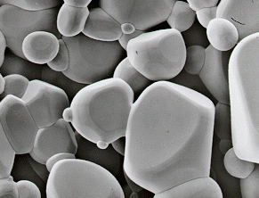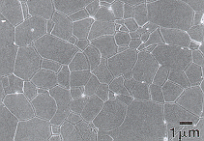
Fig. 3. Coarsening(left: NiO+Fe2O3, fracture surface) and densification (right: Al2O3+1000 ppm Y, polished and etched surface) by sintering [4, 5]
2. 소결단계
소결과정은 초기, 중기, 말 나누어 생각할 수 있다. 물론 소결수축이 없는 증발-응축 기구, 표면확산 기구, 격자확산 기구등에서는 초기단계의 넥크 형성만이 나타나는 것이 일반적이다. 소결수축이 있는 다른 기구에서도 이 3 단계가 완전히 구분되어 일어나는 것은 아니고, 서로 어느 정도 겹쳐서 일어나는 것이 보통이다. 각 단계에서 일어나는 주요 현상을 정리해 보면 다음과 같다.
초기단계 (期段階, initial stage)는 입자와 입자 사이에 넥크가 형성되는 단계로써, 보통 소결수축이 약 3-5%까지 되는 단계를 말한다. 이 단계는 소결의 구동력이 크고 물?이동거리가 짧기 때문에, 소결이 빨리 일어나게 된다. 이 때, 기공들은 열린 기공 (open pore)으로 존재하기 때문에 빈자리의 소멸에는 아무런 문제가 없으며, 약간의 결정립 성장이 일어난다. 다만, 이 단계가 끝나면 분말의 표면적은 상당히 줄어진다.
중기단계 (中期段階, intermediate stage)는 입자와 입자 사이가 상당히 접근되어 소결수축의 대부분이 일어나는 단계를 말한다. 그러나, 넥크 형성으로 구동력이 많이 감소되었고, 물질의 이동거리가 길어졌기 때문에, 그 소결속도는 초기단계 보다는 느려지게 된다. 이 단계에서 상당한 결정립 성장이 일어나며, 분말의 표면적은 크게 줄어진다. 이 때, 기공들은 결정립들이 서로 만나는 모서리를 따라 찬넬 (channel)형으로 형성되는데, 여전히 서로 연결된 열린 기공으로 존재하기 때문에, 빈자리의 소멸에는 아무런 문제가 없다. 다만, 표면확산 기구나 증발-응축 기구에 의해 물질이 큰 기공표면에서 작은 기공표면으로 이동할 수 있기 때문에, 작은 기공은 소멸되고 큰 기공은 커질 수 있다.
말기단계 (末期段階, final stage)는 기공율이 약 5-10%일 때부터 이론밀도에 이를 때까지의 단계이다. 이 단계에서도 상당한 결정립 성장이 일어나며, 기공들은 결정립 내부, 입계, 또는 입계가 만나는 곳에 독립적으로 닫힌 기공 (closed pore)으로 존재하게 된다. 따라서, 빈자리는 입계에서 소멸되게 되는데, 이 때 입계는 입자의 표면과 마찬가지로 빈자리가 사라지는 곳(sink) 역할을 한다. 이 입계의 역할은 소결의 속도가 시편의 크기에 무관한 사실로 잘 알 수 있다. 이 말기단계의 소결은 빈자리가 기공으로부터 입계까지 확산되어 나가야 하기 때문에, 전 소결단계 중에서 가장 느린 단계이다. 이 말기단계에서는 기공이 서로 연결되지 않고 독립적으로 존재하기 때문에, 표면확산이나 증발-응축 기구가 일어난다 할지라도 기공의 형태만 변화시킬 수 있을 뿐 기공의 크기는 변화시키지 못한다. 또 한가지 중요한 것은, 기공내의 기체가 쉽게 빠져나갈 수 있느냐 하는 문제이다. 만일, 기공내의 기체가 쉽게 빠져나가지 못한다면, 기공의 수축에 따라 기공내의 기체 압력이 증가하게 되고, 이 증가된 압력은 기공을 수축시키려는 소결의 구동력과 반대로 작용하여 소결을 억제하게 될 것이다.

1. 미세구조의 변화과정
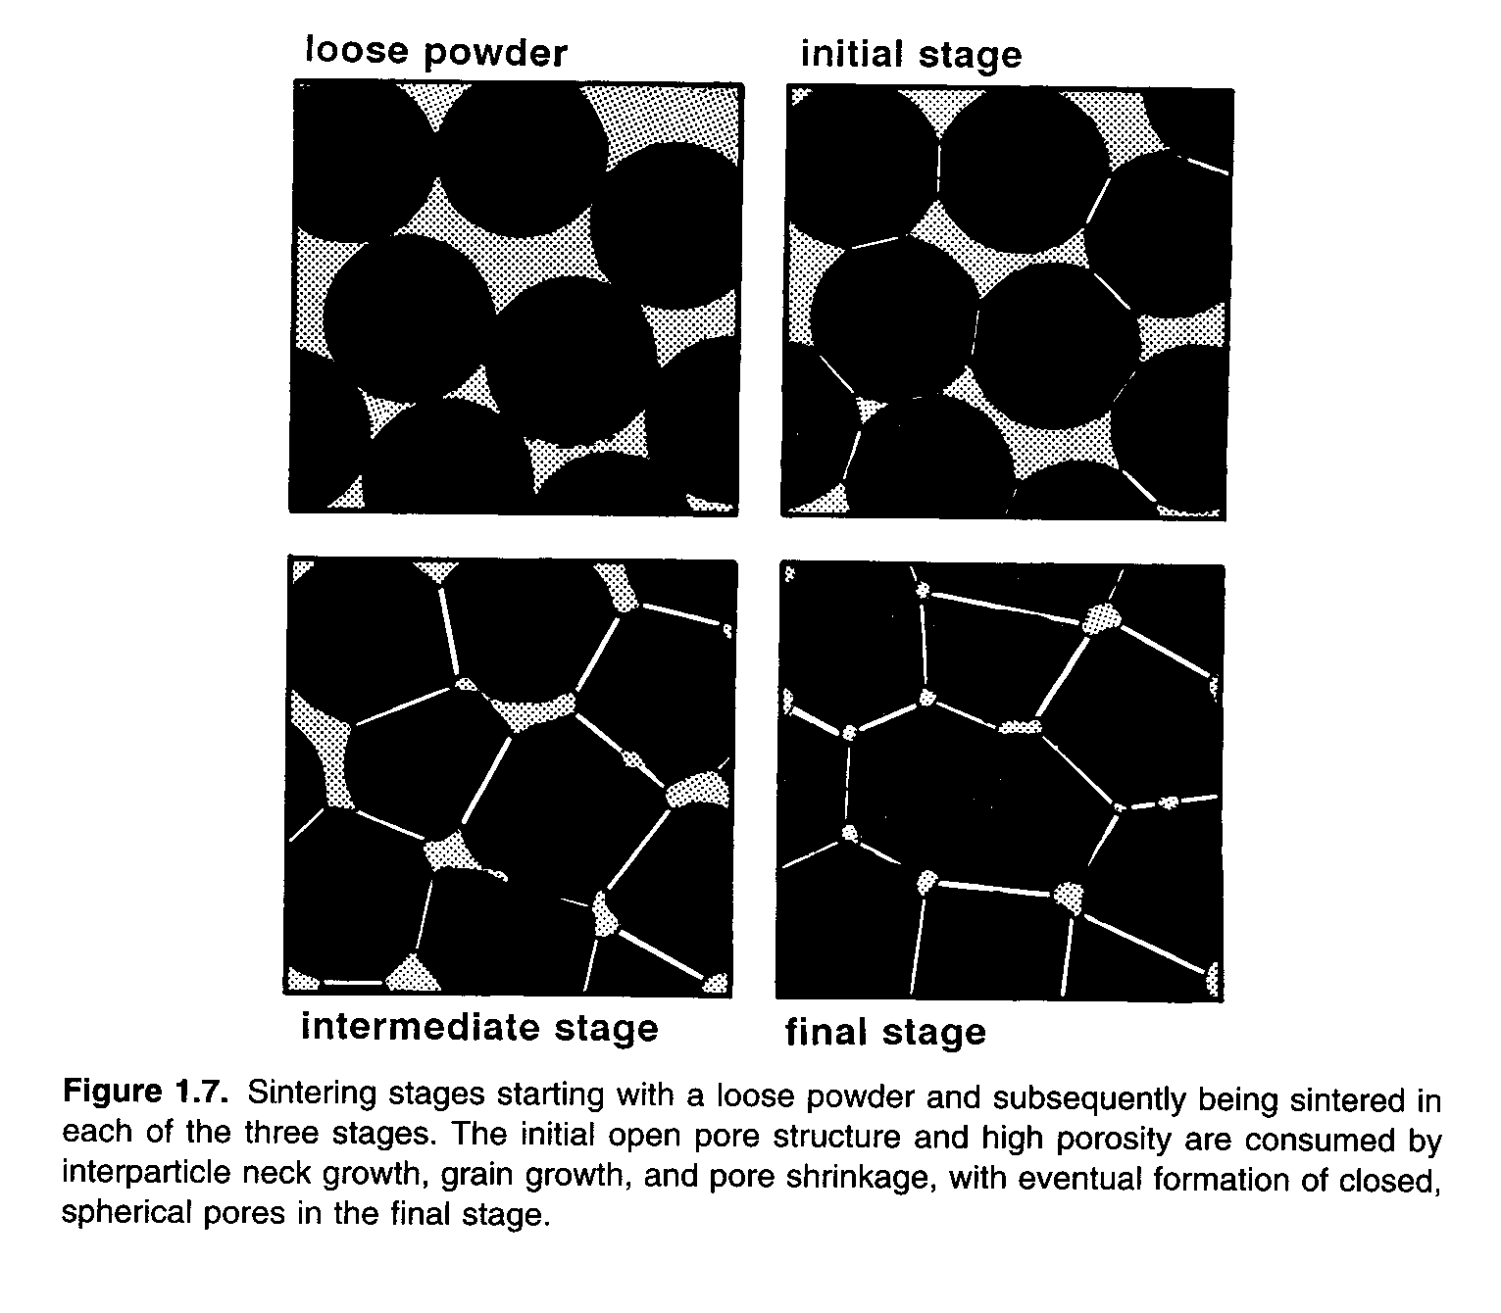
2. 소결시 입자간 기공의 형상변화과정
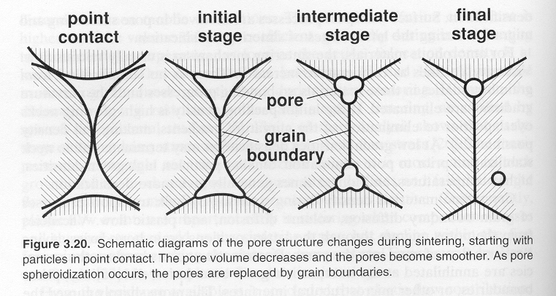

3. 물질이동기구
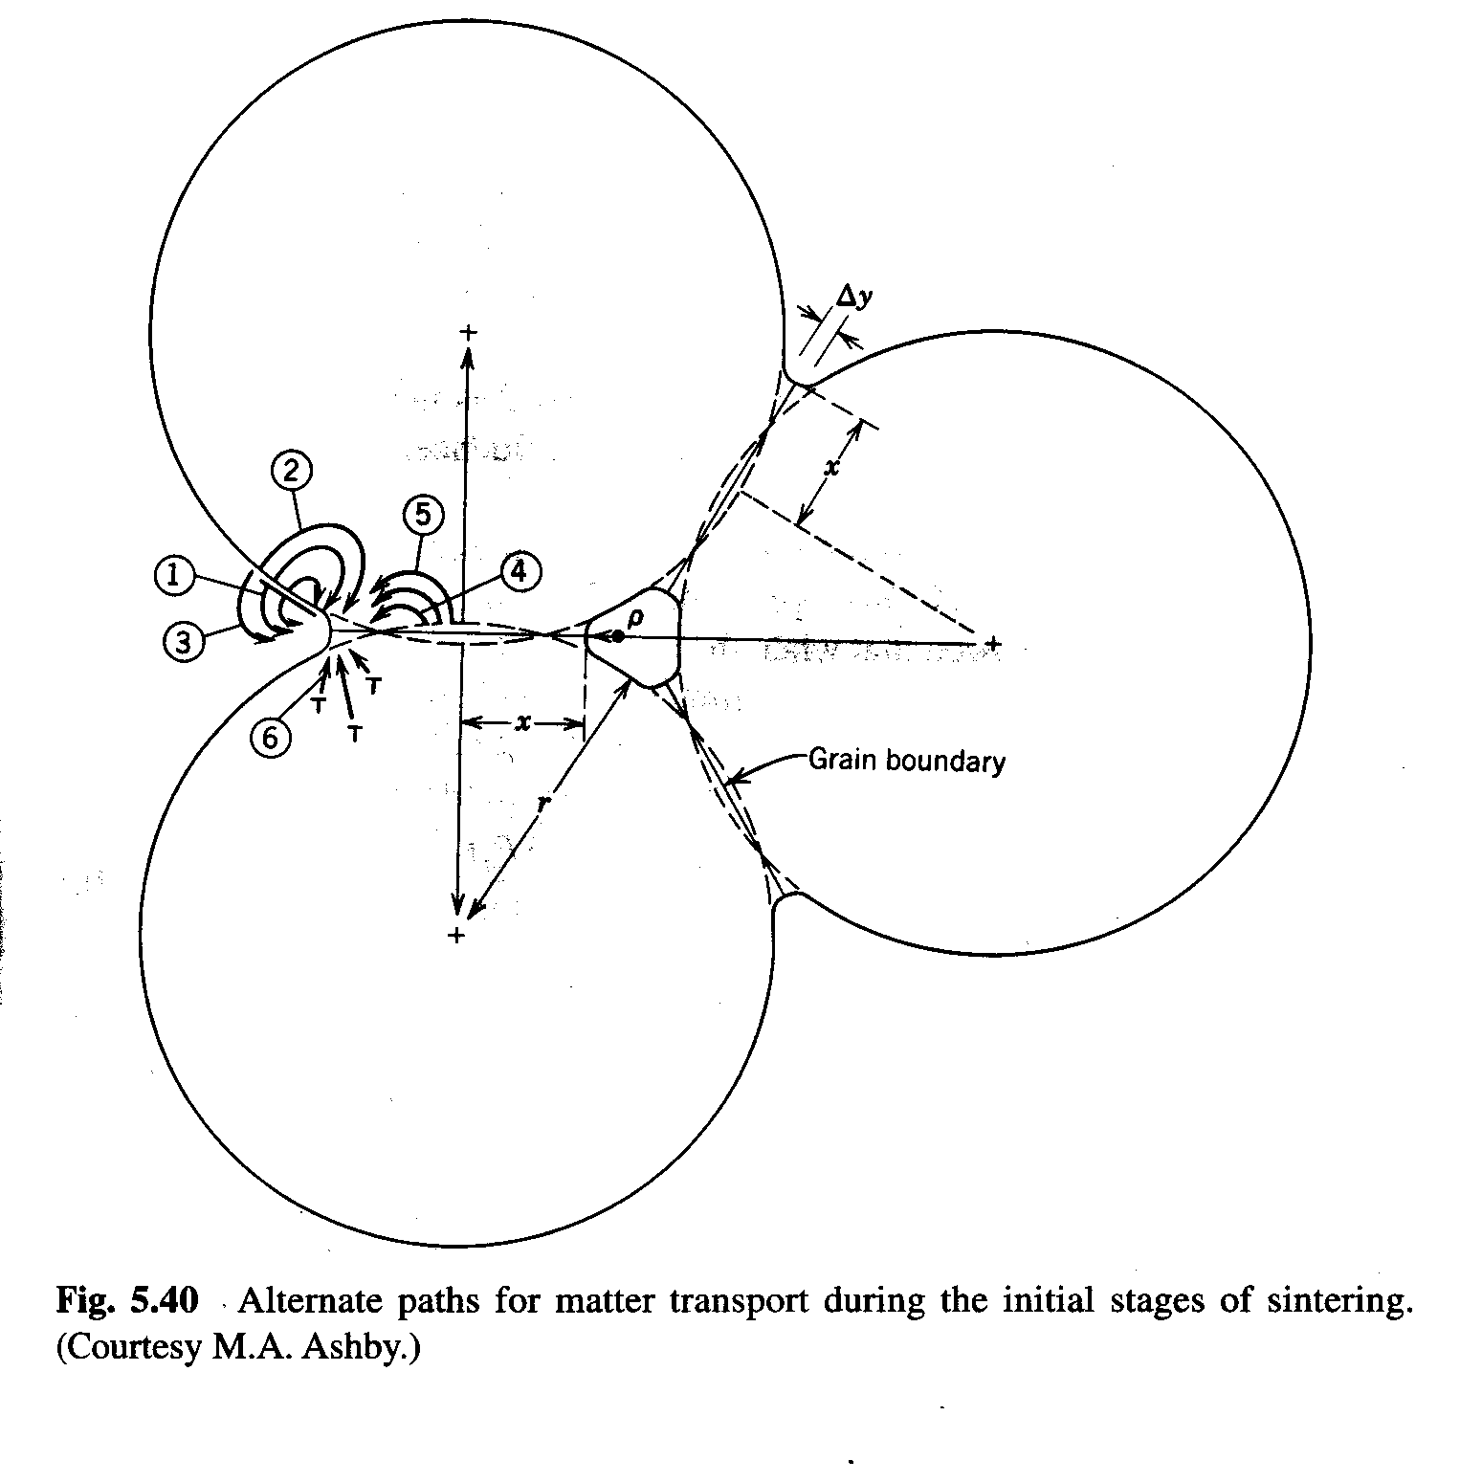
Alternative Paths for Matter Tranport During the Initial Stages of Sintering
Mechanism Number | Transport Path | Source of Matter | Sink of Matter | Type
1 | Surface Diffusion | Surface | Neck | Surface Transport  <Coarsening>
2 | Lattice diffusion | Surface | Neck | Surface Transport  <Coarsening>
3 | Vapor Diffusion | Surface | Neck | Surface Transport  <Coarsening>
4 | Boundary Diffusion | Grain Boundary | Neck | Bulk Transport  <Densification>
5 | Lattice Diffusion | Grain Boundary | Neck | Bulk Transport  <Densification>
6 | Lattice Diffusion | Bulk Dislocation | Neck | Bulk Transport  <Densification>

